СОДЕРЖАНИЕ

H2 - Монтажная схема CH1

H3 - Монтажная схема CH2

H4 - Печатная плата PF 39 038 2514.1

H6 - Сетевой трансформатор, видоизменение - 230 В черт.№ 037 2547 3

H7 - Печатная плата CH1 39 058 2638.1

H11 - Печатная плата CH2 39 058 2661.1

H15 - Печатная плата JK1 39 058 2639.1

H16 - Монтажная схема CH2 – управление движением подголовника с помощью двигателя

H17 - Печатная плата MH 39 058 2664.1

СОДЕРЖАНИЕ
H – 1

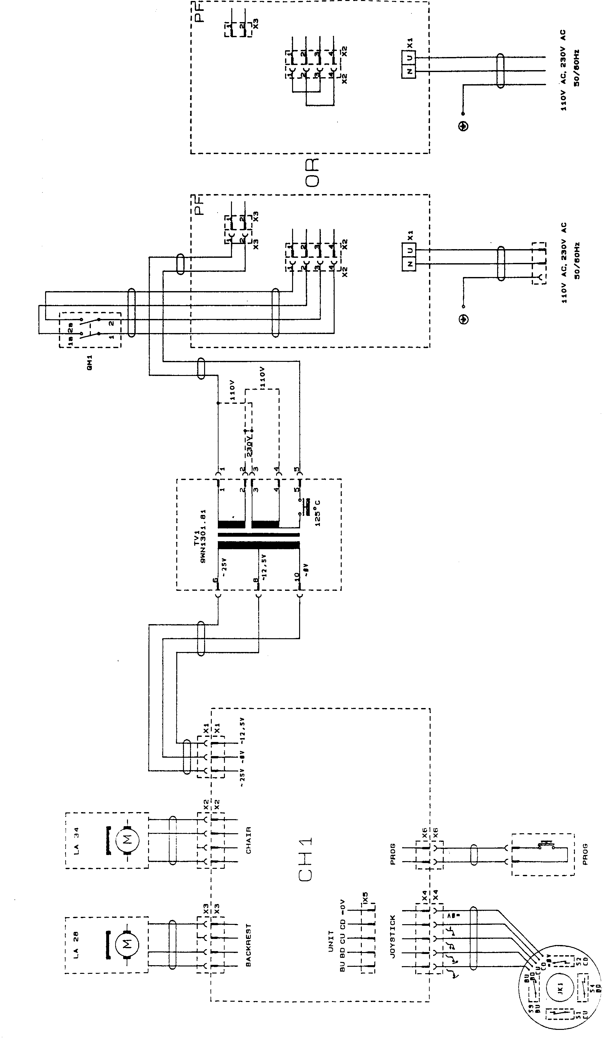

110 В перем.
230 В перем.
50/60 Гц

110 В перем.
230 В перем.
50/60 Гц

ЭЛЕКТРИЧЕСКАЯ МОНТАЖНАЯ СХЕМА – CH1
H-2

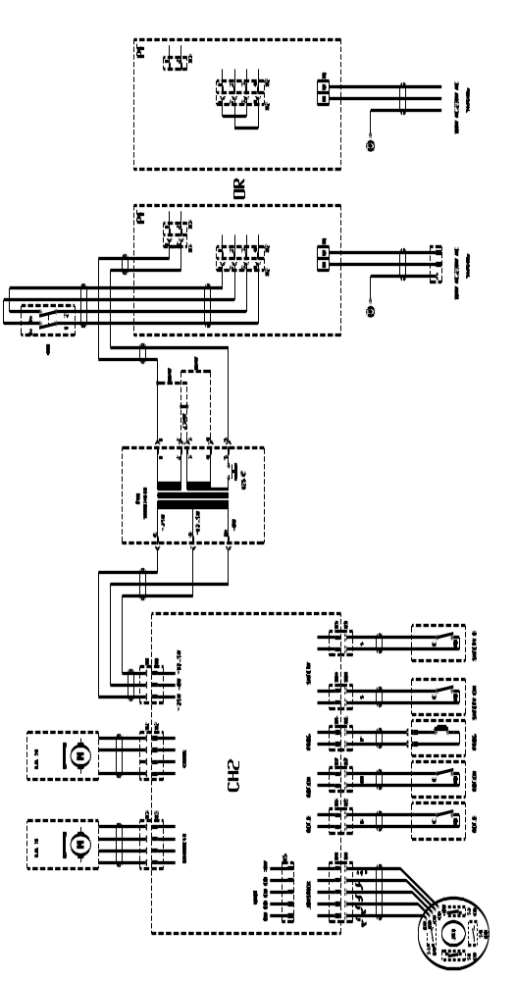

ЭЛЕКТРИЧЕСКАЯ МОНТАЖНАЯ СХЕМА – CH2
H-3

Печатная плата PF применена для питания стоматологического кресла SK1-01. К распределительной колодке Х1 подсоединяется сетевое напряжение 230 В или 110 В в зависимости от варианта стоматологического кресла. Стоматологическое кресло подготавливается к работе включением сетевого выключателя QM1. Конденсаторы C1, C2 и дроссель L1 создают фильтр для ограничения частотных помех. Трансформатор TV1 сконструирован для двух сетевых напряжений с тепловым предохранителем в первичной обмотке, которая защищает трансформатор от перегрева. Напряжение питания для трансформатора подводится с печатной платы PF через разъем X3, вторичное напряжение трансформатора TV1 подводится к разъему X1, через который питается печатная плата CH1.

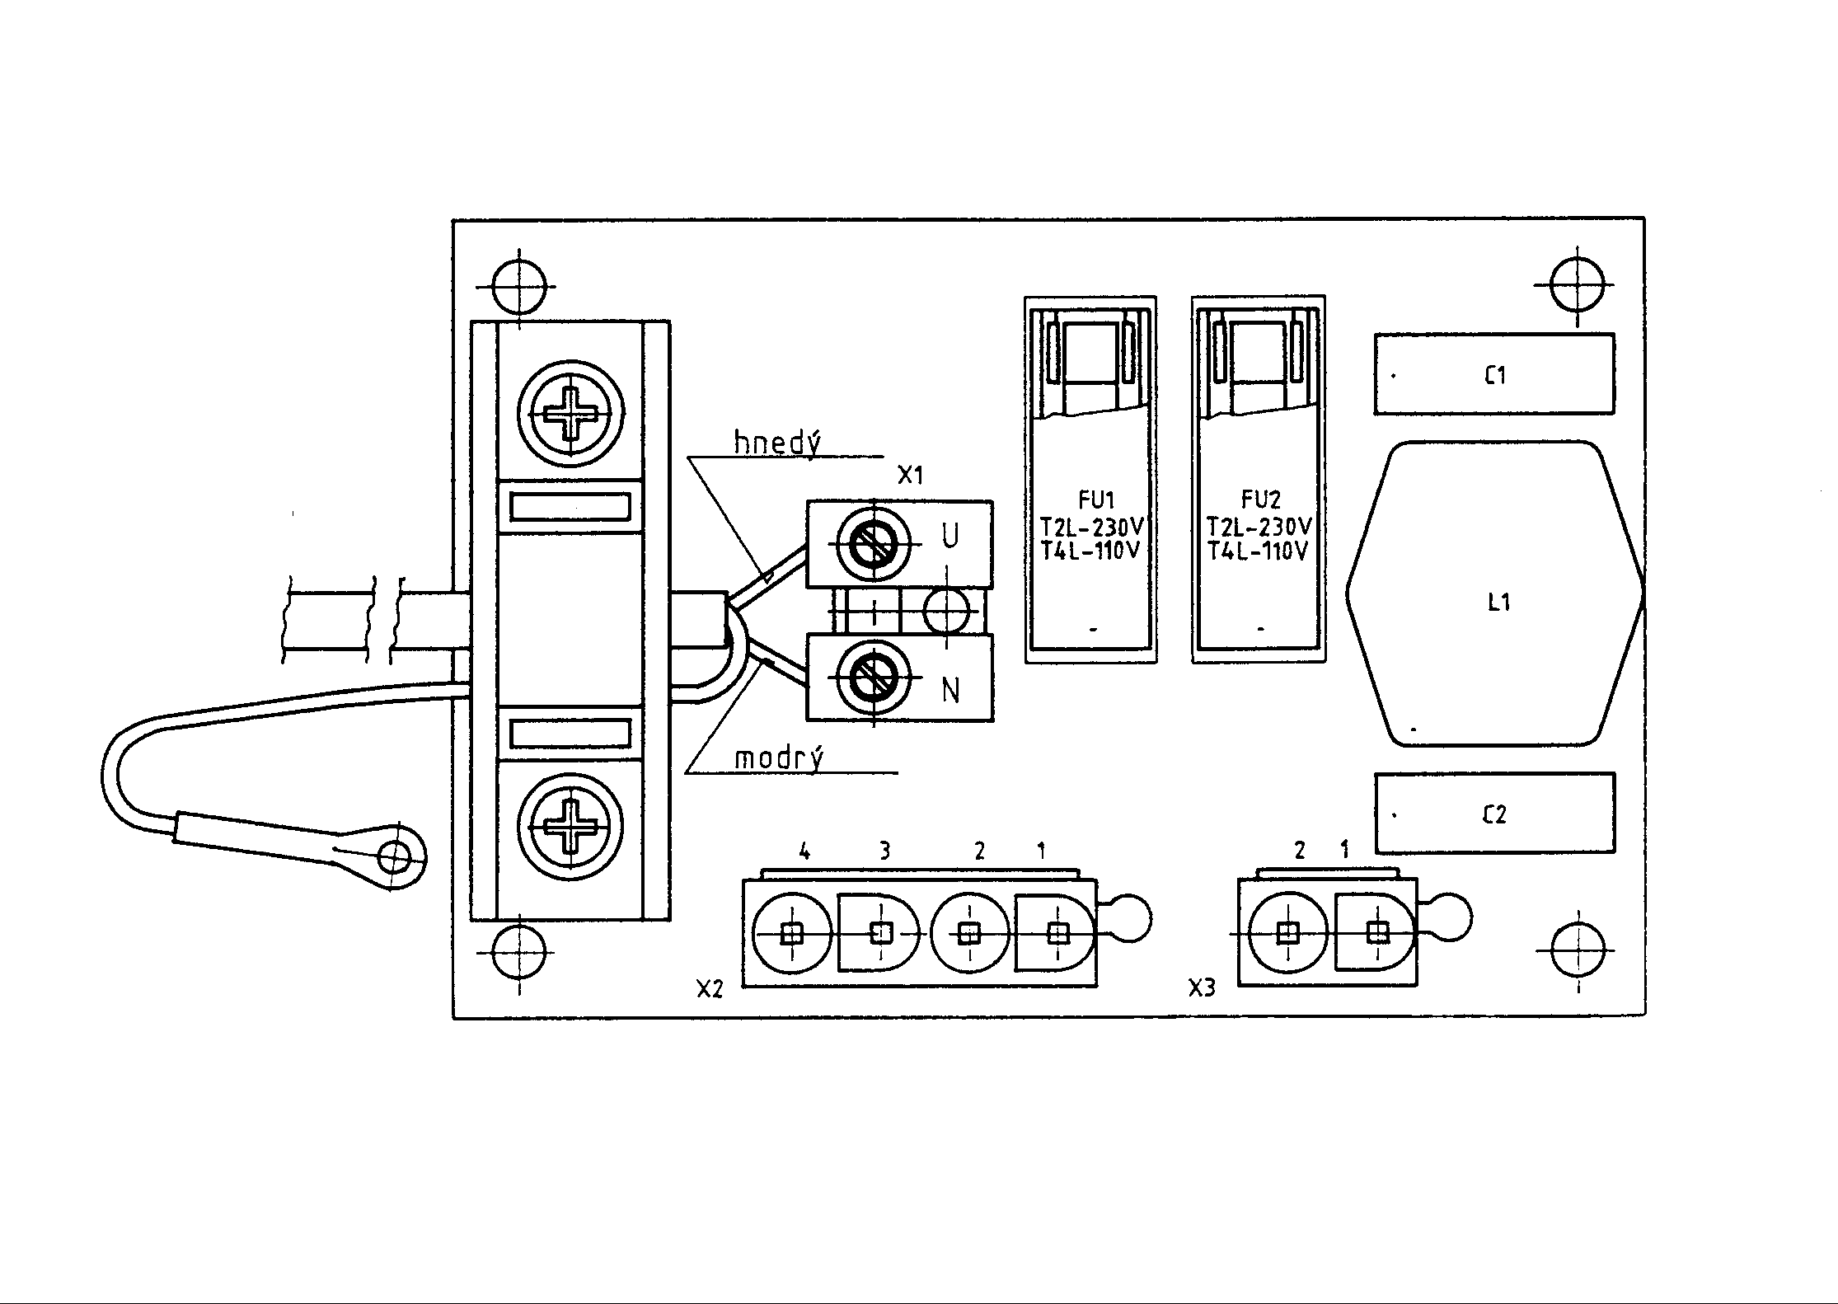

коричневый

синий

ПЕЧАТНАЯ ПЛАТА PF 39 038 2514.1
H – 4

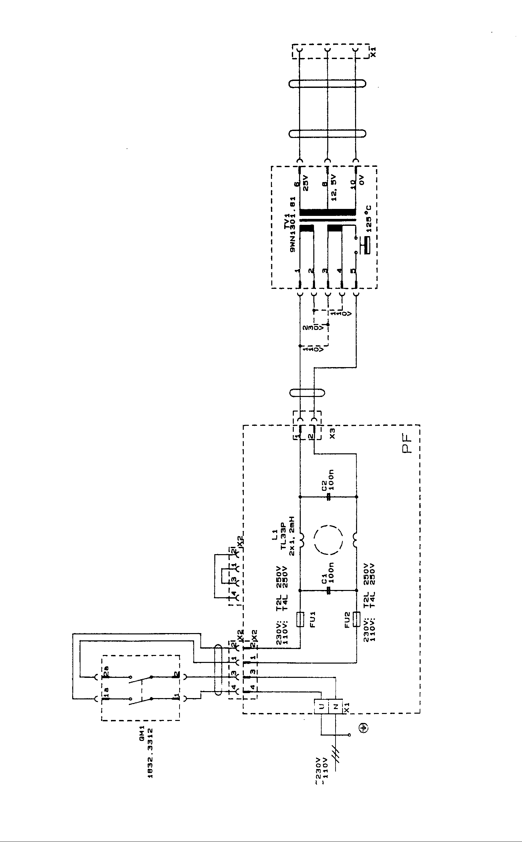

Электрическая схема соединений PF 39 038 2514.1
H-5

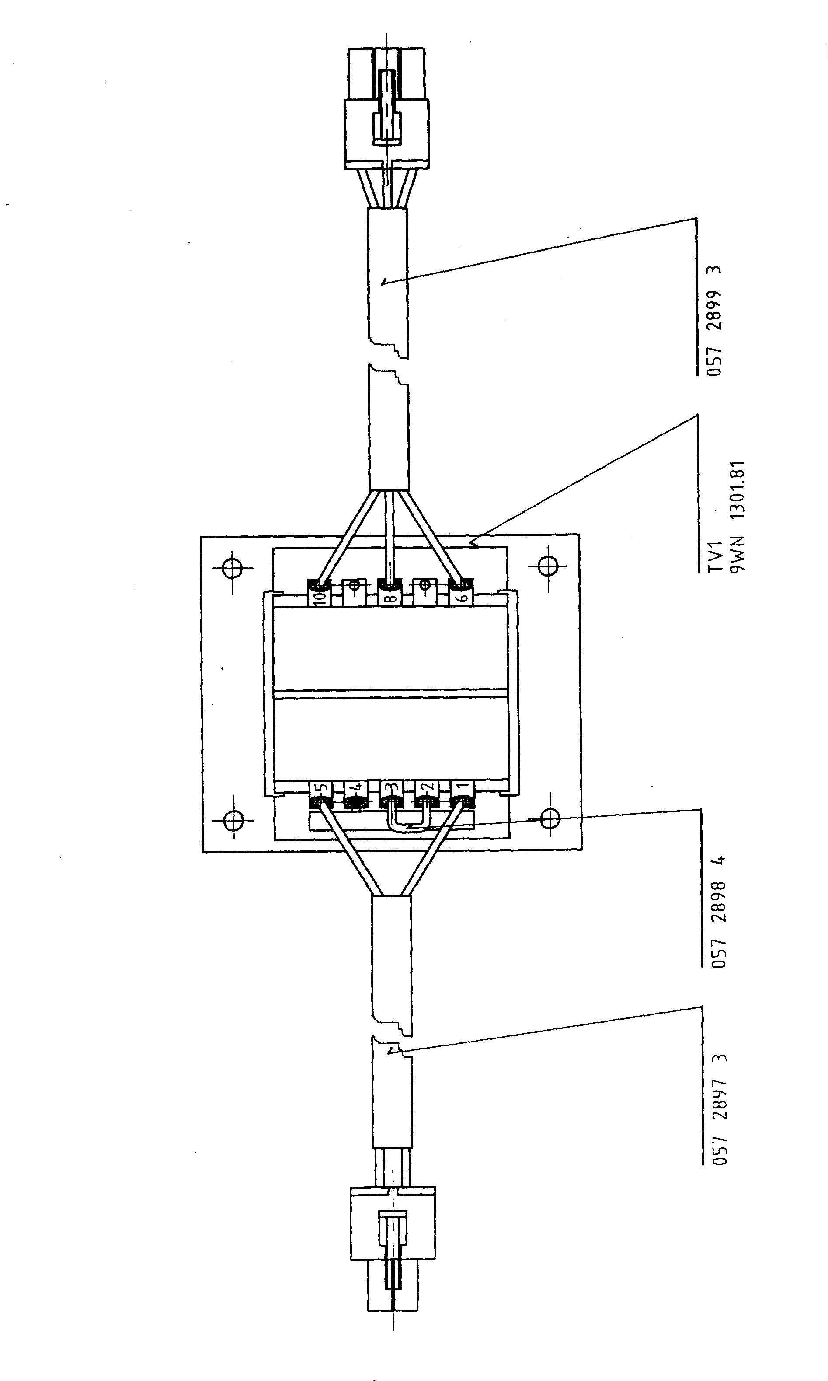

СЕТЕВОЙ ТРАНСФОРМАТОР ВИДОИЗМЕНЕНИЕ – 230 В черт.№ 03725473
H-6

Модуль CH1 служит для управления ходом кресла SK1-01. Своими выходами он может питать два новых приводных блока LINAK в ручном режиме, а также в автоматическом - программируемом режиме.
Модуль питается от трансформатора напряжениями 12 В и 24 В через разъем X1. Напряжения выпрямляются общим мостиковым выпрямителем VD1 (напряжение 12 В берется с середины вторичной обмотки).
Главной схемой модуля CH1 является микропроцессор DD1 ST 62 T65, содержащий кроме CPU и память программы типа OT PROM, память данных типа RAM и EEPROM, охраняющую схему Watchdog, временные контуры, PWM генератор и преобразователь A/D, который, однако, в этом варианте не применяется.
Микропроцессор снимает состояние сигналов, поступающих от джойстика к выходам PA0 – PA3. Различается длинный приказ (дольше 300 мсек.) для ручной эксплуатации и короткий приказ (короче 300 мсек.) для программной эксплуатации. На основании этой оценки запускаются в работу один или два микродвигателя сигналами из порта PB, которые активны на уровне log 0.
Например, для движения кресла вниз переходит на уровень log 0 сигнал CD – Chair down (Кресло вниз) (PB 0) и сигнал Chair (Кресло) (PB 4). На выходе PWM (PB7) находятся генерированные импульсы, ширина которых в первой секунде работы микродвигателя расширяется таким образом, чтобы был обеспечен плавный разбег. Эти сигналы поступают на логические считывающие устройства, которые своим соединением обеспечат то, что всегда откроются только два выходных транзистора, к диагонали которых подсоединен двигатель. Таким образом, для движения кресла вниз откроются транзисторы VT1 и VT4, причем транзистор VT1 при разбеге возбуждается расширяющимися импульсами.
Ток, который протекает через двигатель, проходит также через сопротивление датчика R14. Напряжение с этого сопротивления через разделитель R15, R16 подводится к базе транзистора VT9, который откроется, если ток через двигатель превысит значение максимального тока. На коллекторе транзистора понизится напряжение до log 0. Это обеспечит через клапан DD6 B и клапан DD3 B закрытие транзистора VT1, при этом двигатель остановится. Информация об этом состоянии постепенно поступает через клапан DD 6D к входу PC0 микропроцессора, который перестанет выдавать сигналы для работы двигателя.
Аналогично, как и для движения кресла вниз, это описание распространяется и на движение кресла вверх, а также для движения опоры вниз и вверх. Если двигатель работает и микропроцессор оценивает состояние для его остановки (прерывание от джойстика, достижение предельного положения или достижение требуемого программного положения), микропроцессор одновременным активированием сигналов CU и CD или BU и BD в течение 0,5 сек. обеспечит немедленную остановку двигателя одновременным открытием транзисторов VT2 и VT 4 для кресла или VT6 и VT8 для опоры. Потом перейдет в состояние покоя, в котором все выходные транзисторы закрыты.
ПЕЧАТНАЯ ПЛАТА CH1 39 058 2638.1
H - 7
Если работает двигатель приводного элемента, элемент генерирует импульсный сигнал, информирующий о оборотах двигателя. Этот сигнал проходит через разъем X2 или X3, как сигнал READ SW, в микропроцессор.
Микропроцессор, таким образом, получает информацию о движении двигателя и рассчитывает, исходя из нее, положение кресла или опоры. Если этот сигнал не поступает в микропроцессор, это значит, что двигатель по какой-либо причине не движется. (Механическая блокировка в предельном положении). В этом случае микропроцессор закончит возбуждение соответствующего двигателя.
Напряжение питания наблюдается схемой AA2. В случае понижения напряжения + 12 В ниже значения 8,2 В, эта схема выдает сигнал PFO, который для микропроцессора означает конец работы. Микропроцессор после получения этого сигнала остановит двигатели и обеспечит уложение настоящего положения приводных элементов во внутреннюю память ЕЕPROM. При понижении напряжения +5 В ниже значения +4,6 В, схема AA2 выдает сигнал RESET и обеспечивает этим возвращение микропроцессора в основное состояние.
Соединительный элемент X7 служит для программирования предельного положения. Если соединительный элемент соединен, микропроцессор игнорирует запрограммированное предельное положение и ожидает задание нового предельного положения.
Программировать можно только верхнее предельное положение для кресла.

Инициирование положения
Двигатель кресла приведем в движение по направлению вниз и пусть двигается до механического упора. Двигатель автоматически остановится и зазвучит акустический сигнал. Подобным образом двигатель опоры приведем в движение, однако, на этот раз по направлению вверх. Пусть движется до механического упора. Двигатель автоматически остановится и зазвучит акустический сигнал.
Рекомендуем инициировать положение перед каждым программированием рабочих положений, как и перед программированием верхнего предельного положения.
Изменение верхнего предельного положения кресла
- соединим соединительный элемент X7
- кресло приведем в требуемое максимальное верхнее положение
- нажмем кнопку PROG и во время нажатия кнопки PROG отклоним джойстик по направлению движения кресла вверх – зазвучит акустический сигнал
- разъединим соединительный элемент X7.
Примечание: Программируется только верхнее предельное положение кресла. Нижнее предельное положение кресла и предельные положения опоры ограничены только механическими упорами.

ПЕЧАТНАЯ ПЛАТА CH1 39 058 2638.1
H - 8

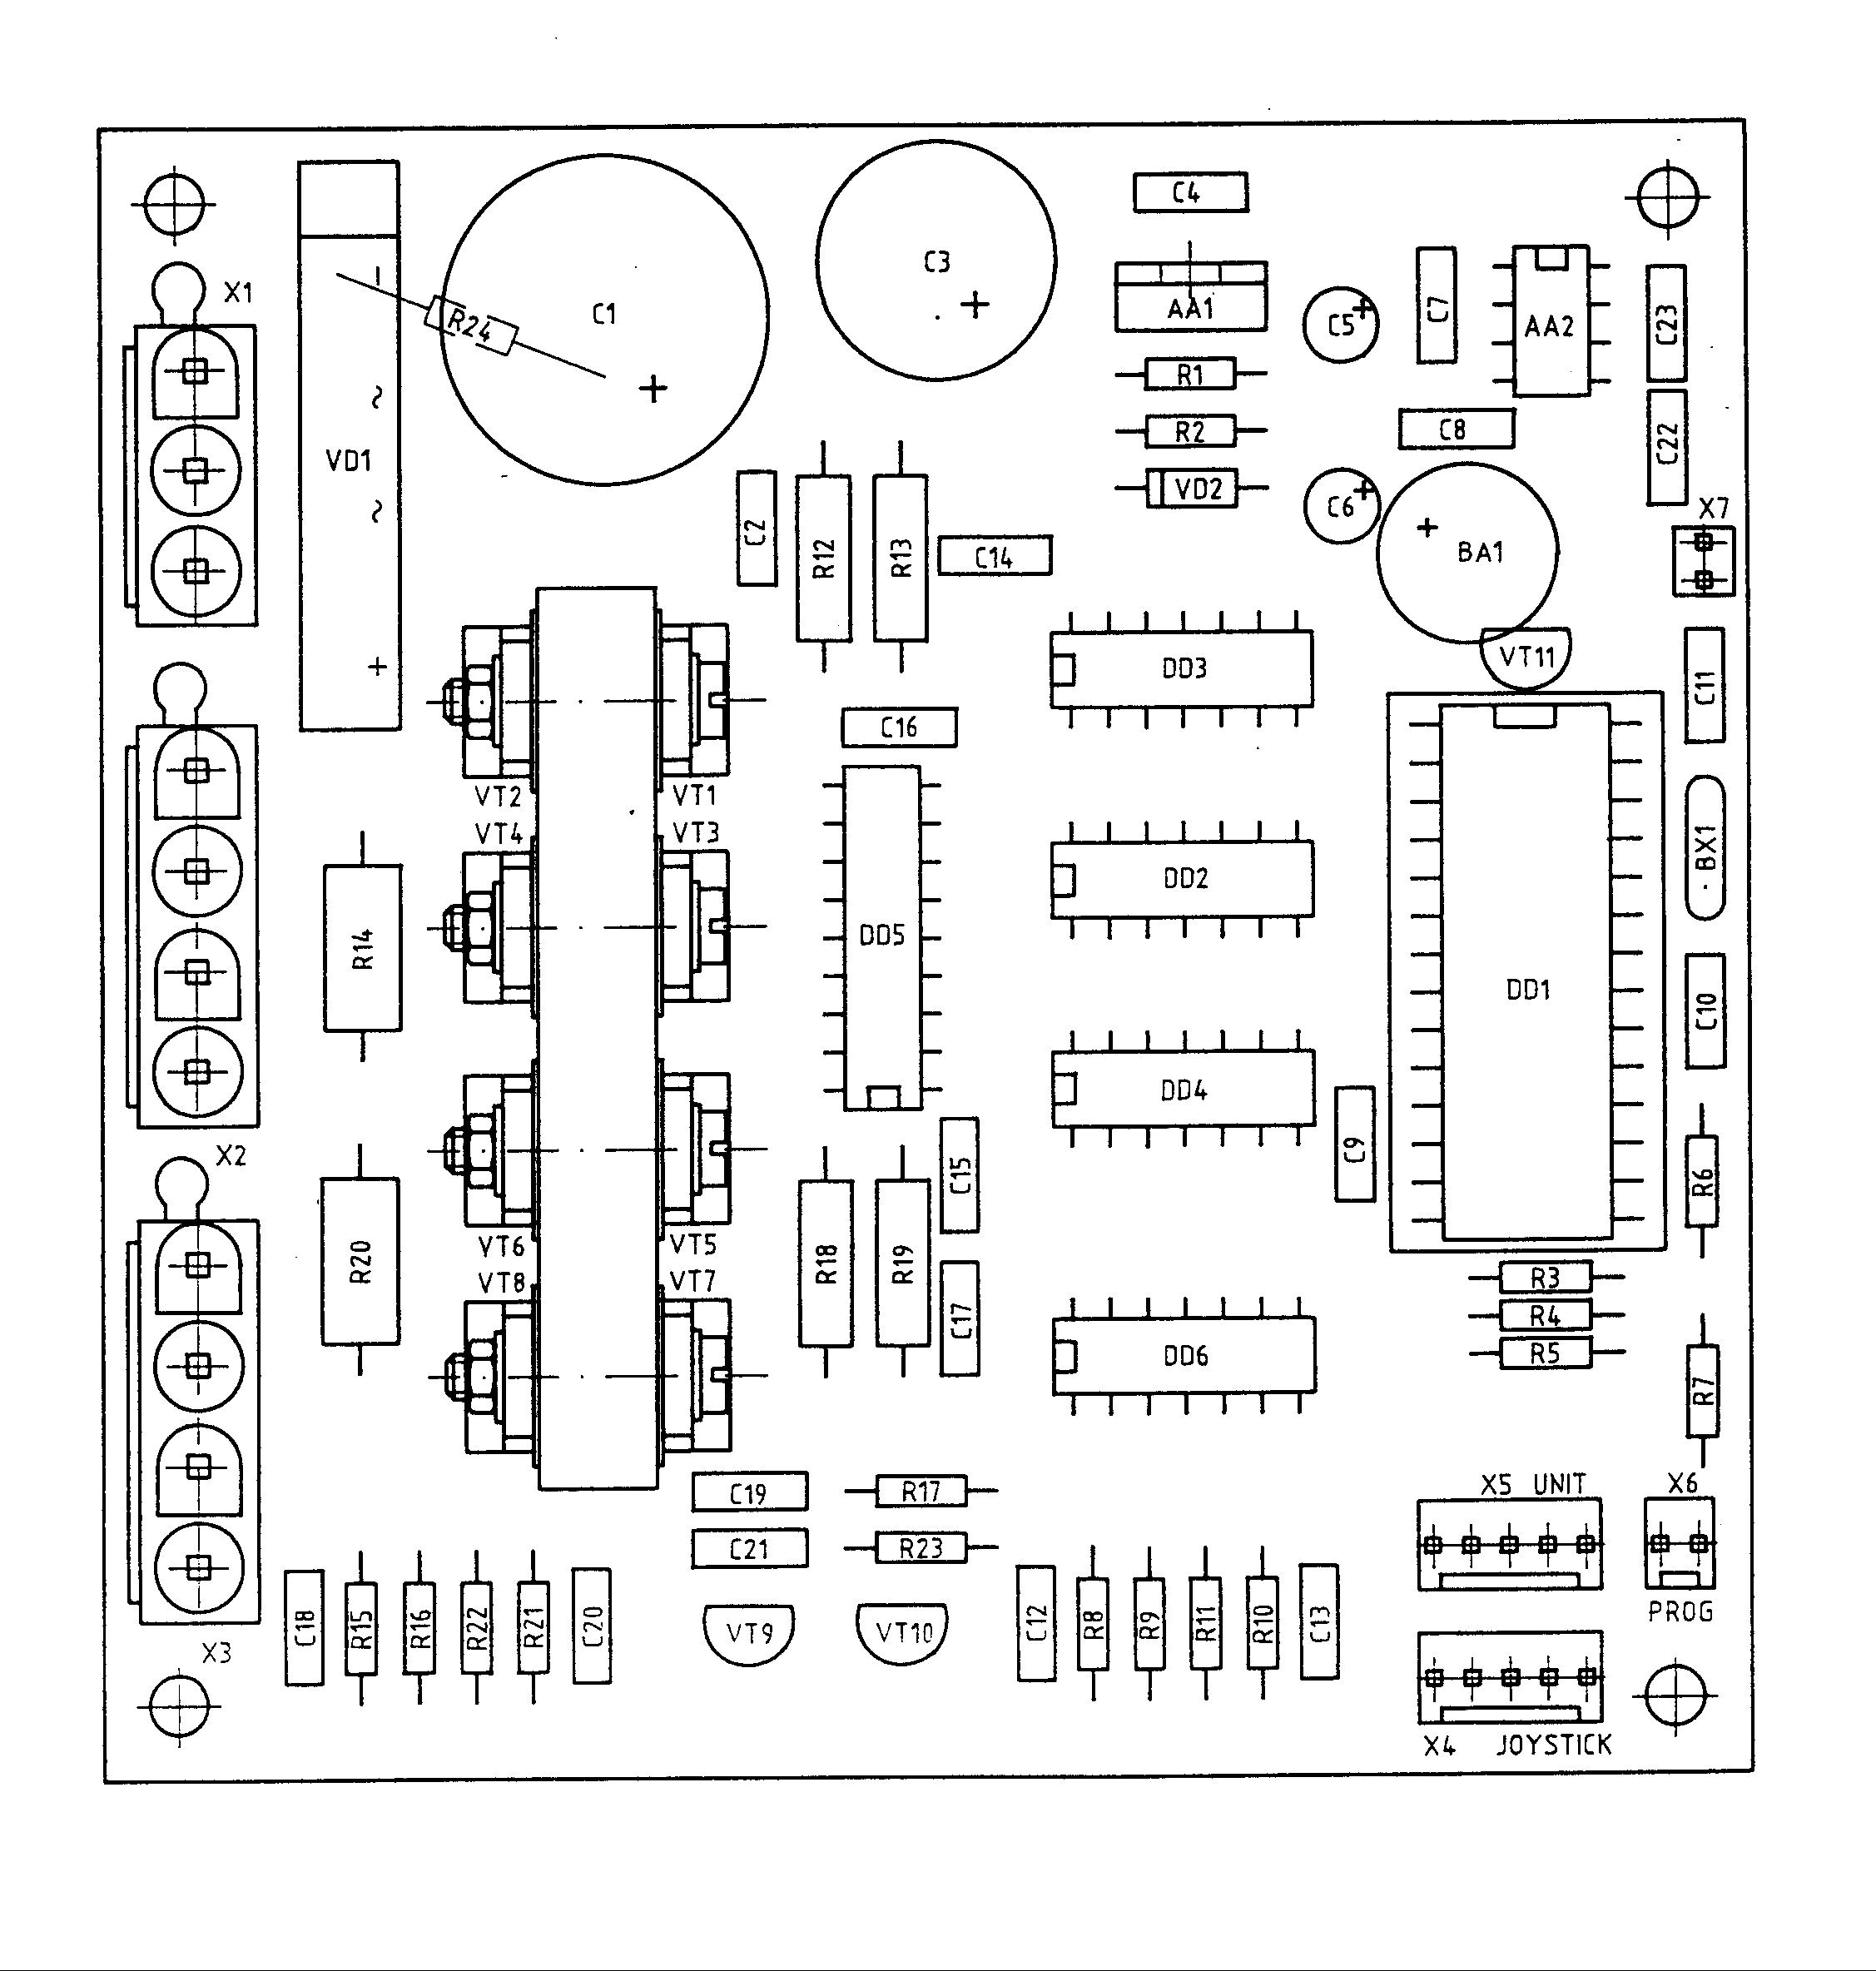

ПЕЧАТНАЯ ПЛАТА CH1 39 058 2638.1
H-9

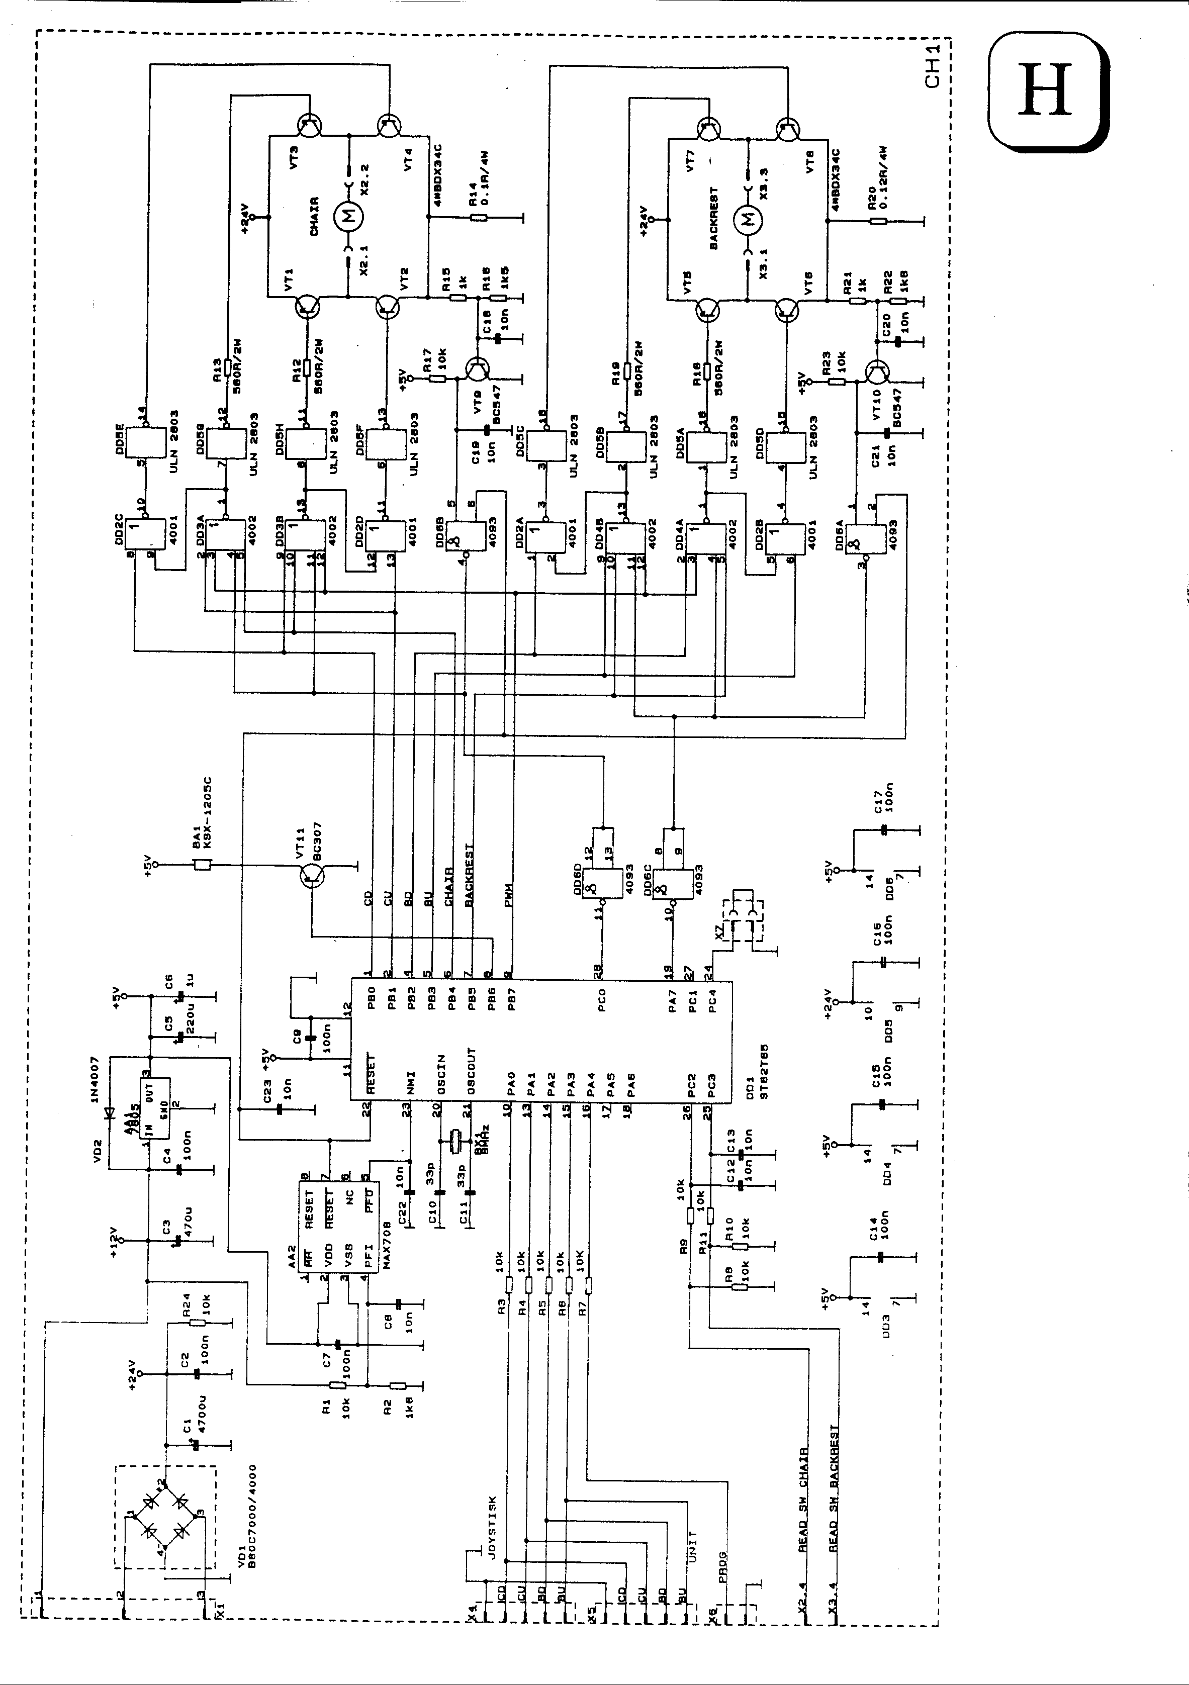

ПЕЧАТНАЯ ПЛАТА CH1 39 058 2638.1
H-10

Действительно с : 1. 8. 2003

Модуль CH2 служит для управления ходом модернизированного кресла SK1-01 с приводным блоком LA 31 в спинке кресла. Главное функциональное изменение состоит в том, что инициализация положения приводных блоков осуществляется не только приходом приводных блоков в конечное положение (кресло вниз, спинка вверх), но и с помощью микровыключателей, размещенных в опорных точках (так же, как у кресла SK1). Опорный микровыключатель для сдвига размещен примерно в первой четверти диапазона, опорный микровыключатель для спинки размещен в последней десятой части диапазона. Инициализация положения происходит, таким образом, намного чаще (почти при каждом движении из рабочего в следующее положение), тем самым исключается возможное перемещение запрограммированных положений из-за проскальзывания приводных блоков при остановке. Кресло было дополнено двумя предохранительными выключателями – одним для спинки и другим для сдвига кресла. Так же, как модуль CH1, может и модуль CH2 своими выходами питать два приводных блока LINAK в ручном режиме и в автоматическо- запрограммированном режиме.
Модуль питается от трансформатора напряжениями 12 В и 24 В через разъем X1. Напряжения выпрямляются совместным мостиковым выпрямителем VD1 (напряжение 12 В снимается посередине вторичной обмотки). После выпрямления образуется напряжение 36 В (вхолостую) для питания двигателей и напряжение 18 В, которое через диод VD2 подводится к 5 В стабилизатора. Диод VD2 служит для защиты контуров от отрицательного импульса, возникающего при присоединении платы к трансформатору под напряжением. Наличие напряжения 36 В сигнализируется светодиодом HL1, наличие напряжения 5 В сигнализируется светодиодом HL2.
Каждый двигатель присоединен к переключательным разъемам двух реле. В состоянии покоя оба вывода двигателя закорочены, что служит в качестве электромагнитного тормоза.
Микропроцессор DD1 считывает состояние сигналов, приходящих от джойстика к входам PA0 – PA3. Различается длительный приказ /дольше, чем 300 мсек./ для ручного режима и короткий приказ /короче, чем 300 мсек./ для запрограммированного режима. На основании этой оценки запускается в ход один или два микродвигателя из порта PB, которые активны на уровне log. 0.
Например, для движения кресла вниз переходит на уровень log. 0 сигнал CD - Chair down /PB 1/, этим переключается контакт реле K2K на drain электрод транзистора VT2. Одновременно с сигналом CD активирует микропроцессор и сигнал Chair /PB 4/, который позволяет осуществить переход сигнала PWM через затвор DD4B. По истечении времени, необходимого для механического переключения контакта реле, микропроцессор на выходе PWM /PB7/ генерирует импульсы, ширина которых в первой секунде хода двигателя расширяется так, чтобы был обеспечен непрерывный ход. Эти импульсы переходят через затвор DD4B на gate транзистора VT2 и транзистор открывает канал source – drain, при этом питает двигатель CHAIR.
Ток, который протекает через двигатель, проходит через считывающее сопротивление R21. Напряжение с этого сопротивления подводится через делитель R22, R23 к базе транзистора VT3, который откроется, если ток через двигатель превысит макс. значение тока. На коллекторе транзистора давление понизится до log. 0. Оно через затвор DD5A и затвор DD4B обеспечит закрытие транзистора VT2, при этом двигатель остановится. Информация об этом состоянии поступает через затвор DD4C к выходу PA7 микропроцессора, который перестанет выдавать сигналы для хода микродвигателя. Это состояние сигнализируется длительным акустическим сигналом.

Печатная плата CH2 39 058 2661.1 H-11

Если мотор находится в рабочем состоянии и микропроцессор оценит состояние как состояние для его остановки /превышение максимального тока, прерывание со стороны джойстика, достижение предельного положения предохранительного выключателя или достижение требуемого запрограммированного положения/, микропроцессор как можно быстрее закончит выдачу сигнала PWM и только после определенного опоздания переключит реле в состояние покоя. Реле никогда не включает и не выключает под током.
Аналогично так же, как для движения кресла вниз, действует это описание и для движения кресла вверх, а также для движения спинки вниз и вверх.
PLOŠNÝ SPOJ CH2 39 058 2661.1 H-12
Если работает двигатель приводного блока, он генерирует импульсный сигнал, сообщающий об оборотах двигателя. Этот сигнал поступает на разъем X2 или X3 на уровне 36 В как сигнал READ SW, направляется через фильтр нижних частот R15, C12 или R17, C13 в микропроцессор (защитные диоды на входе микропроцессора обеспечивают изменение уровня импульсов до 5 В). Микропроцессор, таким образом, получает информацию о движении двигателя и вычисляет по нему положение кресла или спинки. Если этот сигнал не поступает в микропроцессор, это значит, что двигатель по какой-либо причине не движется. (Механическая блокировка или выключенный микровыключатель в предельном положении). Микропроцессор в этом случае закончит возбуждение соответствующего двигателя. Это состояние сигнализируется кратковременным акустическим сигналом.
Включение предохранительного выключателя SAFETY (log. 0 на разъеме X9 или X10) вызывает остановку движения спинки и кресла по направлению вниз. Включение предохранительного выключателя сигнализируется светодиодом HL3.
Напряжение питания мониторируется контуром AA2. В случае понижения давления + 18 В ниже значения 8,2 В выдаст этот контур сигнал PFO, который для микропроцессора означает конец работы. Микропроцессор, приняв этот сигнал, остановит двигатели и обеспечит ввод текущего положения приводных блоков во внутреннюю память ППЗУ. При понижении напряжения + 5 В ниже значения + 4,6 В контур AA2 издает сигнал RESET и тем самым обеспечивает введение микропроцессора в исходное состояние.
Присоединительный элемент X11 служит для программирования максимального сдвига кресла. Если присоединительный элемент соединен, микропроцессор игнорирует предыдущее запрограммированное предельное положение и ожидает задания нового предельного положения.

Инициализация положения
Двигатель кресла запустим в движение по направлению вниз и оставим его в движении до механического упора. Двигатель автоматически остановится и зазвучит акустический сигнал. Подобным образом двигатель приведем в движение, однако, в этот раз по направлению вверх. Оставим его двигаться до механического упора. Двигатель автоматически остановится и зазвучит акустический сигнал.
Положение приводных блоков можно инициализировать и переходом приводного блока через опорную точку, т.е. переходом через место, в котором включается опорный микровыключатель.

Изменение верхнего предельного положения кресла
- согласно предыдущему описанию инициализируем положение кресла
- соединим соединительным элементом X11
- кресло установим в предельное верхнее положение
- нажмем кнопку PROG и, нажимая на кнопку PROG, повернем джойстик по направлению движения кресла вверх – зазвучит акустический сигнал
- отсоединим соединительный элемент X11

Печатная плата CH2 39 058 2661.1 H-12

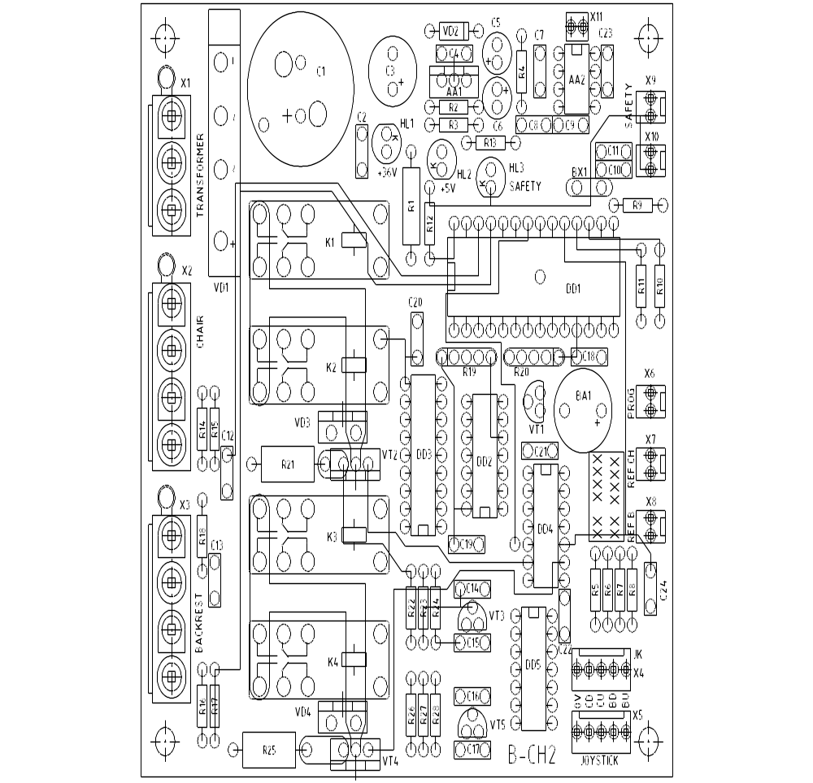

Печатная плата CH2 39 058 2661.1 H-13

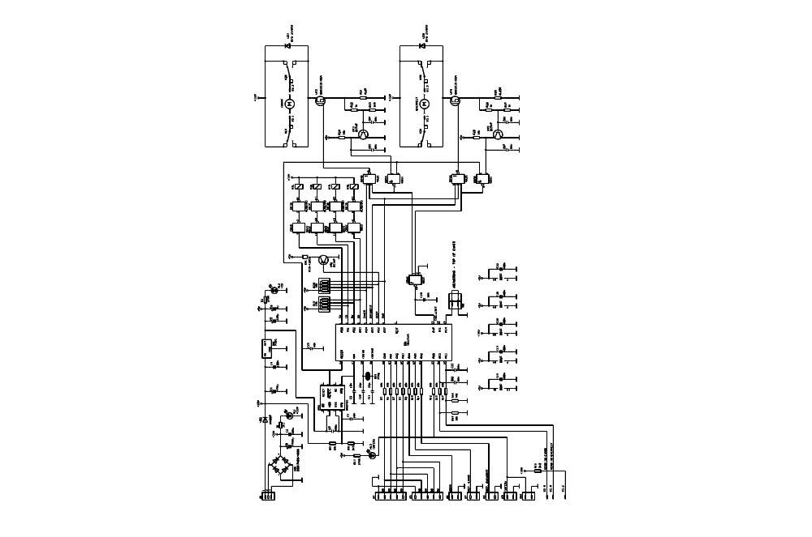

Печатная плата CH2 39 058 2661.1 H-14

Печатная плата JK1 применяется для простого и программного управления движениями стоматологического кресла SK1 – 01. Простое управление движениями стоматологического кресла состоит во включении микровыключателя для требуемого движения сиденья или опоры спины стоматологического кресла. Для запуска программного управления достаточно короткого включения микровыключателя для вызова требуемого программного управления. Повторным коротким включением любого микровыключателя джойстика JK1 движения стоматологического кресла останавливаются.

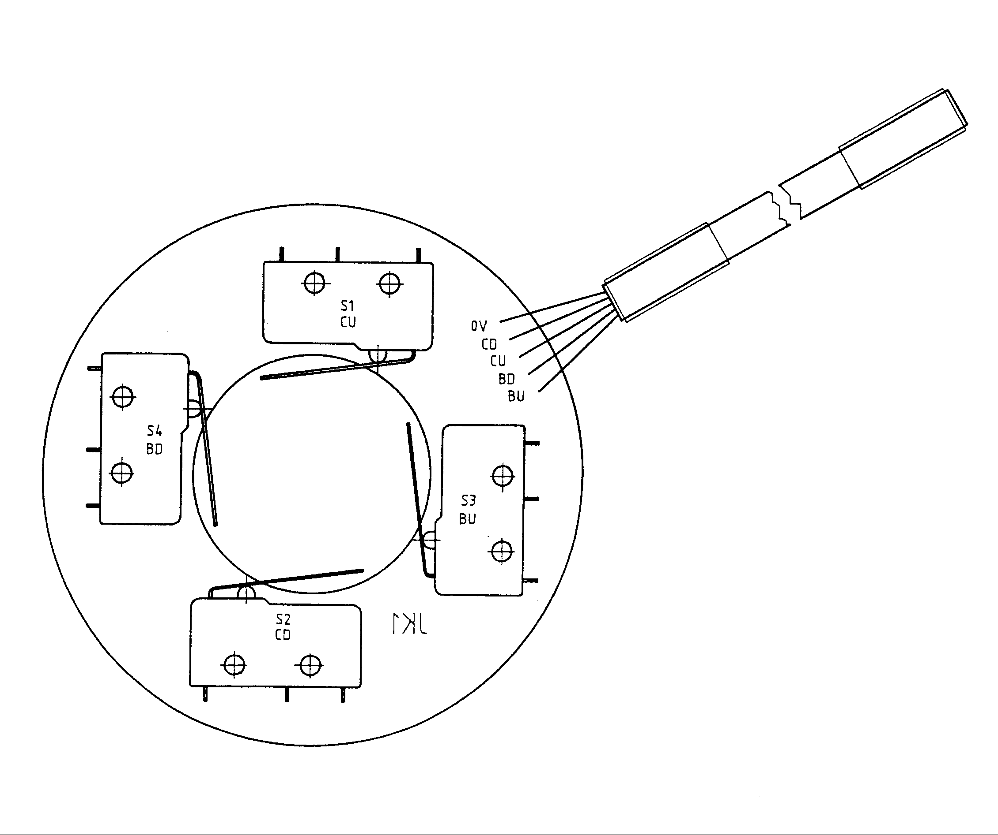

ПЕЧАТНАЯ ПЛАТА JK1 39 058 2639.1
H – 15

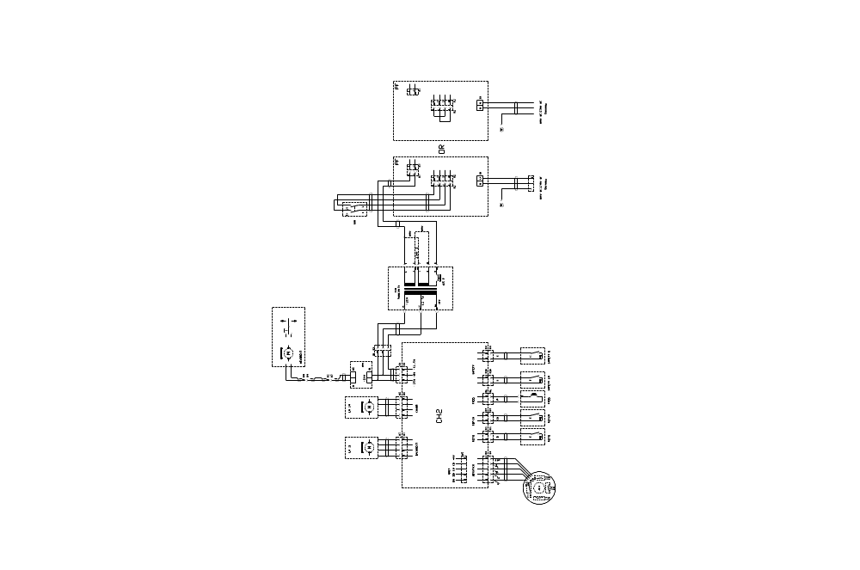

Электрическая монтажная схема - CH2 - управление движением подголовника с помощью двигателя
H-16
Печатная плата регулировки оборотов двигателя подголовника MH используется для регулировки оборотов двигателя и стабилизации оборотов двигателя при нагрузке.
С помощью распределительной колодки X1 подводится напряжение питания печатной платы 24 В перем., которое после выпрямления диодным мостом VD1 фильтруется конденсатором C1. Регулировка оборотов осуществляется непрерывным изменением управляющего напряжения через омический триммер RP1, которое подводится к неинвертирующему входу усилителя регулировочного отклонения интегральной схемы AA1, что вызывает изменение напряжения питания через двигатель, а тем самым, изменение оборотов двигателя. При нагрузке двигателя увеличивается ток, протекающий через двигатель, при этом возрастает падение напряжения на сопротивлении R6. Часть этого напряжения перенесется через сопротивления RP2, R3 , RP1 на неинвертирующий вход усилителя регулировочного отклонения интегральной схемы AA1, в результате чего регулировочный транзистор VT1 откроется, при этом уменьшится падение напряжения на нем, тогда выходное напряжение стабилизатора увеличится и компенсируется, таким образом, падение напряжения, которое образовалось на внутреннем сопротивлении якоря управляемого двигателя. Обороты двигателя останутся без изменения. Это добавочное напряжение от тока нагрузки. Другое добавочное напряжение от падения напряжения, которое переносится через омический делитель R4, R5 и отрицательный подвод питания интегральной схемы AA1 на инвертирующий вход усилителя регулировочного отклонения, при этом уменьшается падение напряжения на регулировочном транзисторе VT1, в результате чего увеличивается напряжение питания для регулируемого двигателя. Величину увеличения напряжения питания двигателя в зависимости от нагрузки двигателя можно отрегулировать омическим триммером RP2. Этим можно изменять наклон нагрузочных характеристик двигателя. С помощью омического делителя R7, R8 регулируется ограничение выходного тока двигателя, этим предохраняется регулируемый двигатель, а также регулировочный транзистор VT1 от повреждения. Конденсатор C3 обеспечивает стабильность регулировки оборотов двигателя. Управляемый двигатель присоединяется к распределительной колодке X2.
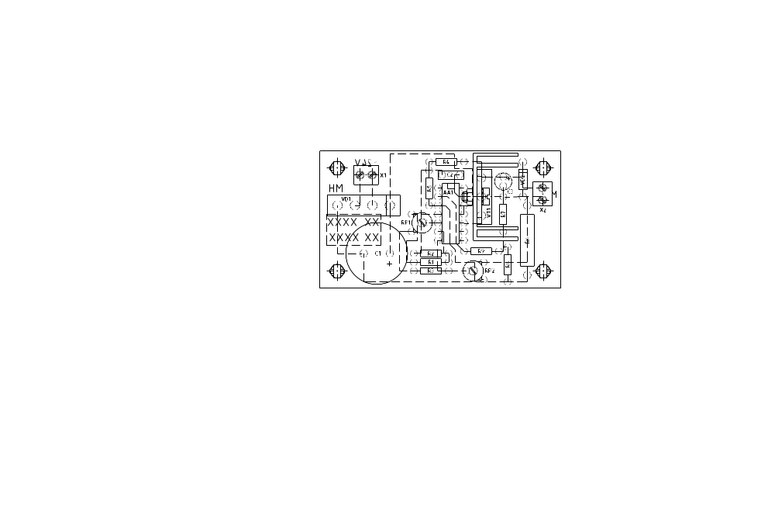

Печатная плата MH 39 058 2664.1 H-17

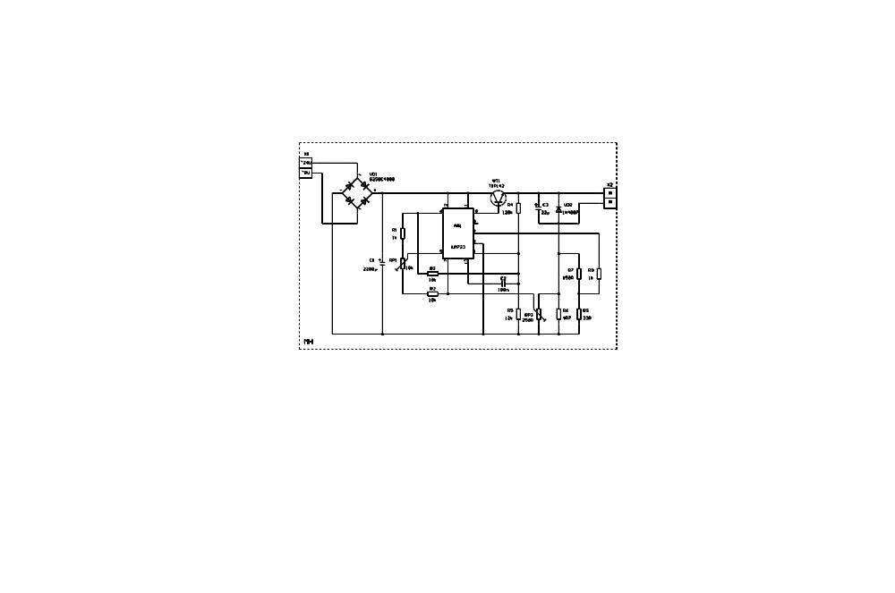

Схема электрических соединений MH 39 058 2664.1

H-18

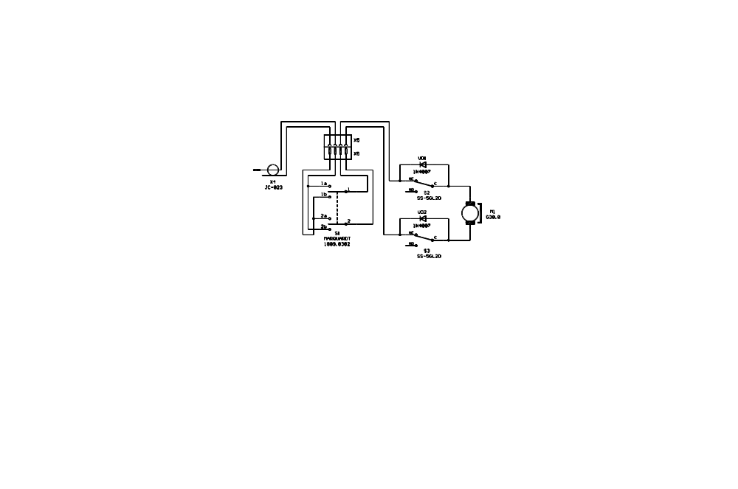

Схема электрических соединений управления движением подголовника

H-19

